开源项目阅读与管理—下载部署

八、开源项目阅读与管理-下载部署

# 开源项目阅读与管理简介

步骤 1 : GitHub

步骤 2 : 开源项目推荐  
步骤 3 : 快乐的小鸟  
步骤 4 : 博客系统  
步骤 5 : ssm框架项目

步骤 6 : 课程考核

# 步骤1：Github

我们一直用GitHub作为免费的远程仓库，如果是个人的开源项目，放到GitHub上是完全没有问题的。其实GitHub还是一个开源协作社区，通过GitHub，既可以让别人参与你的开源项目，也可以参与别人的开源项目。

在GitHub出现以前，开源项目开源容易，但让广大人民群众参与进来比较困难，因为要参与，就要提交代码，而给每个想提交代码的群众都开一个账号那是不现实的，因此，群众也仅限于报个bug，即使能改掉bug，也只能把diff文件用邮件发过去，很不方便。

但是在GitHub上，利用Git极其强大的克隆和分支功能，广大人民群众真正可以第一次自由参与各种开源项目了。如何参与一个开源项目呢？比如人气极高的bootstrap项目，这是一个非常强大的CSS框架，你可以访问它的项目主页

<https://github.com/twbs/bootstrap>，点“Fork”就在自己的账号下克隆了一个bootstrap仓库，然后，从自己的账号下clone：

$ git clone https://github.com/lixiangood/bootstrap.git

一定要从自己的账号下clone仓库，这样你才能推送修改。如果从bootstrap的作者的仓库地址git@github.com:twbs/bootstrap.git克隆，因为没有权限，你将不能推送修改。

Bootstrap的官方仓库twbs/bootstrap、你在GitHub上克隆的仓库my/bootstrap，以及你自己克隆到本地电脑的仓库，他们的关系就像下图显示的那样：

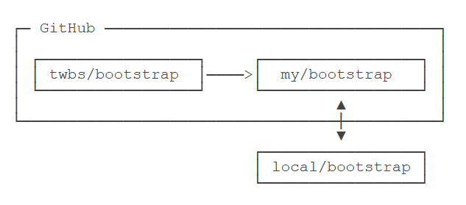

如果你想修复bootstrap的一个bug，或者新增一个功能，立刻就可以开始干活，干完后，往自己的仓库推送。

如果你希望bootstrap的官方库能接受你的修改，你就可以在GitHub上发起一个pull request。当然，对方是否接受你的pull request就不一定了。

如果你没能力修改bootstrap，但又想要试一把pull request，那就Fork一下我的仓库：https://github.com/lixiangood/myrepo.git，创建一个your-github-id.txt的文本文件，写上你的班级学号姓名，写点自己学习Git的心得，然后推送一个pull request给我，我会给你该门课的平时分加上相应的分数的。

# 步骤2：开源项目推荐

1、一个简单漂亮的SSM(Spring+SpringMVC+Mybatis)博客系统  
<https://github.com/saysky/ForestBlog>

2、技术面试必备基础知识、Leetcode、计算机操作系统、计算机网络、系统设计

<https://github.com/CyC2018/CS-Notes>

3、快乐的小鸟基于Java基础类库编写的Flappy Bird

<https://github.com/kingyuluk/FlappyBird>

4、手把手教你整合最优雅SSM框架：SpringMVC + Spring + MyBatis

<https://github.com/liyifeng1994/ssm>

# 步骤3：快乐的小鸟

1、下载项目

选择存放FlappyBird项目的文件夹，运行git bash，通过 git clone 命令把项目下载到本地：

$ git clone https://github.com/kingyuluk/FlappyBird.git

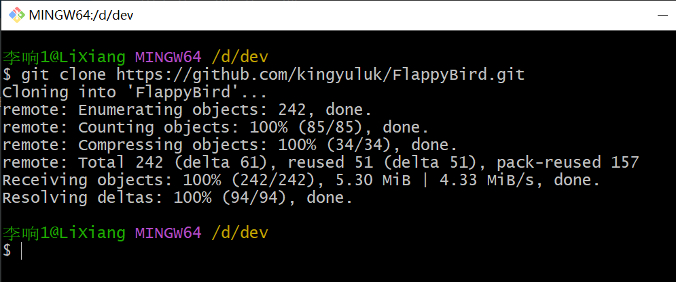

查看D盘dev目录中下载的FlappyBird项目：

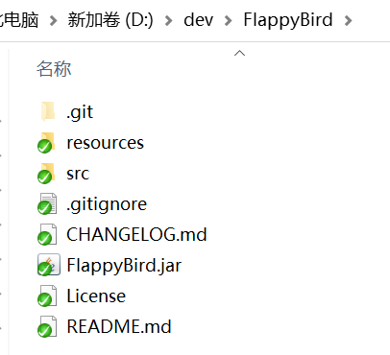

两种方式打开游戏

1、设置系统环境变量为JDK1.8，使用Git Bash进入游戏：

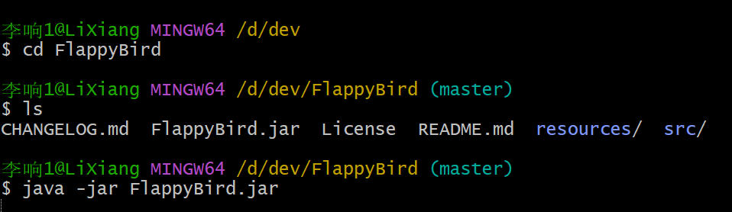

进入游戏主界面：

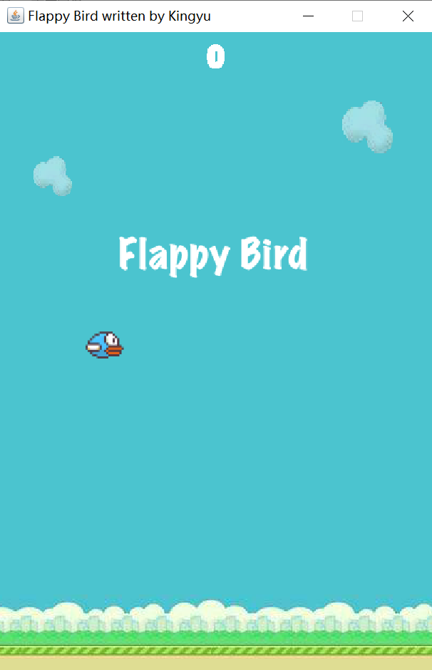

2、使用IDEA打开FlappyBird项目，在file—Project Structure中设置项目的SDK为JDK1.8

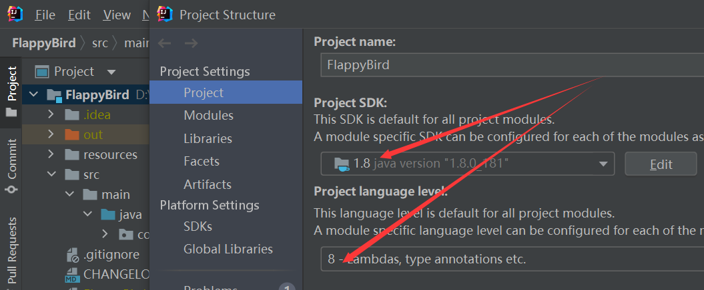

打开App.java，并运行：

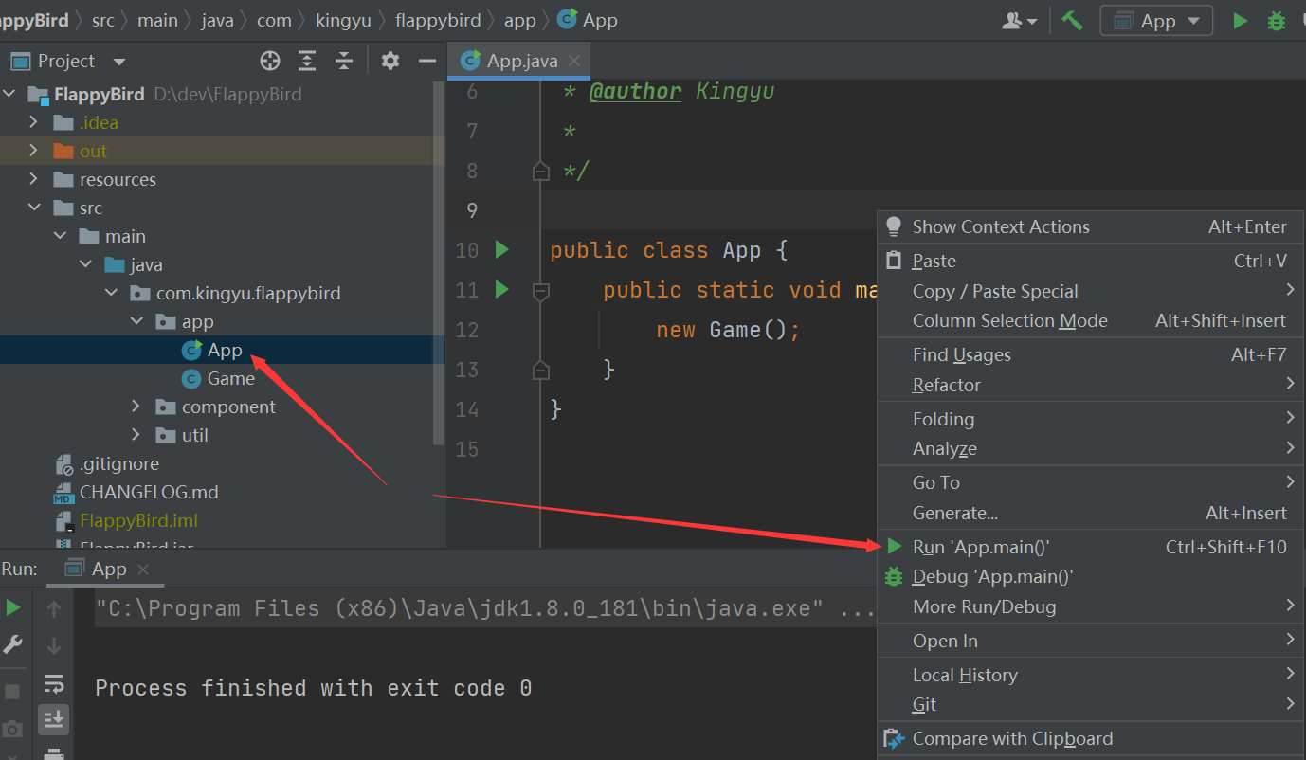

开始游戏：

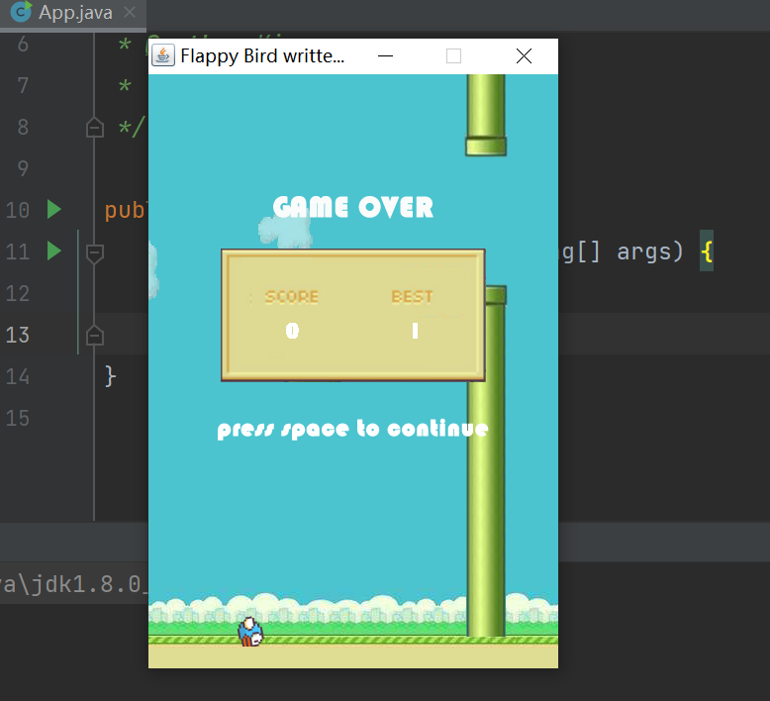

# 步骤4：博客系统

一个简单漂亮的SSM博客系统：<https://github.com/saysky/ForestBlog>

1、下载项目

选择存放ForestBlog项目的文件夹，运行git bash，通过 git clone 命令把项目下载到本地：

$ git clone https://github.com/saysky/ForestBlog.git

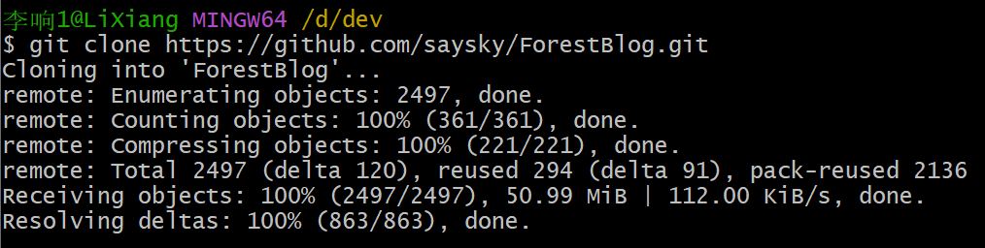

查看D盘dev目录中下载的ForestBlog项目：

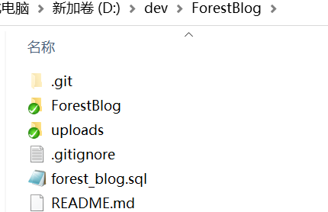

2、使用 IDEA 导入Maven项目

确保你安装了 Maven，打开ForestBlog文件夹下的ForestBlog项目。等待Maven下载完依赖，或者手动点击刷新，如果无法下载请检查 Maven 配置和切换网络，多次尝试。

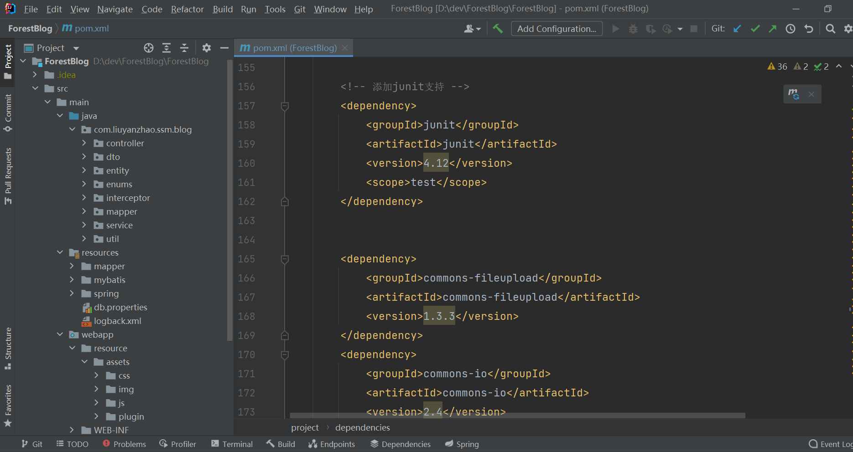

3、导入数据库

使用Navicat for MySQL新建数据库 forest_blog，导入数据（即forest_blog.sql）。注意，数据库的编码和排序规则是utf-8和utf-8_general_ci

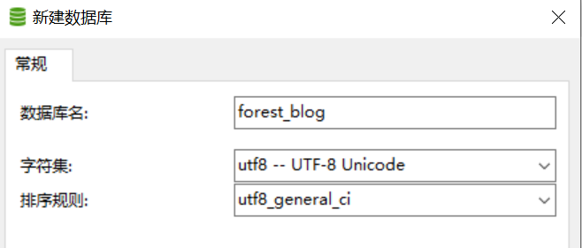

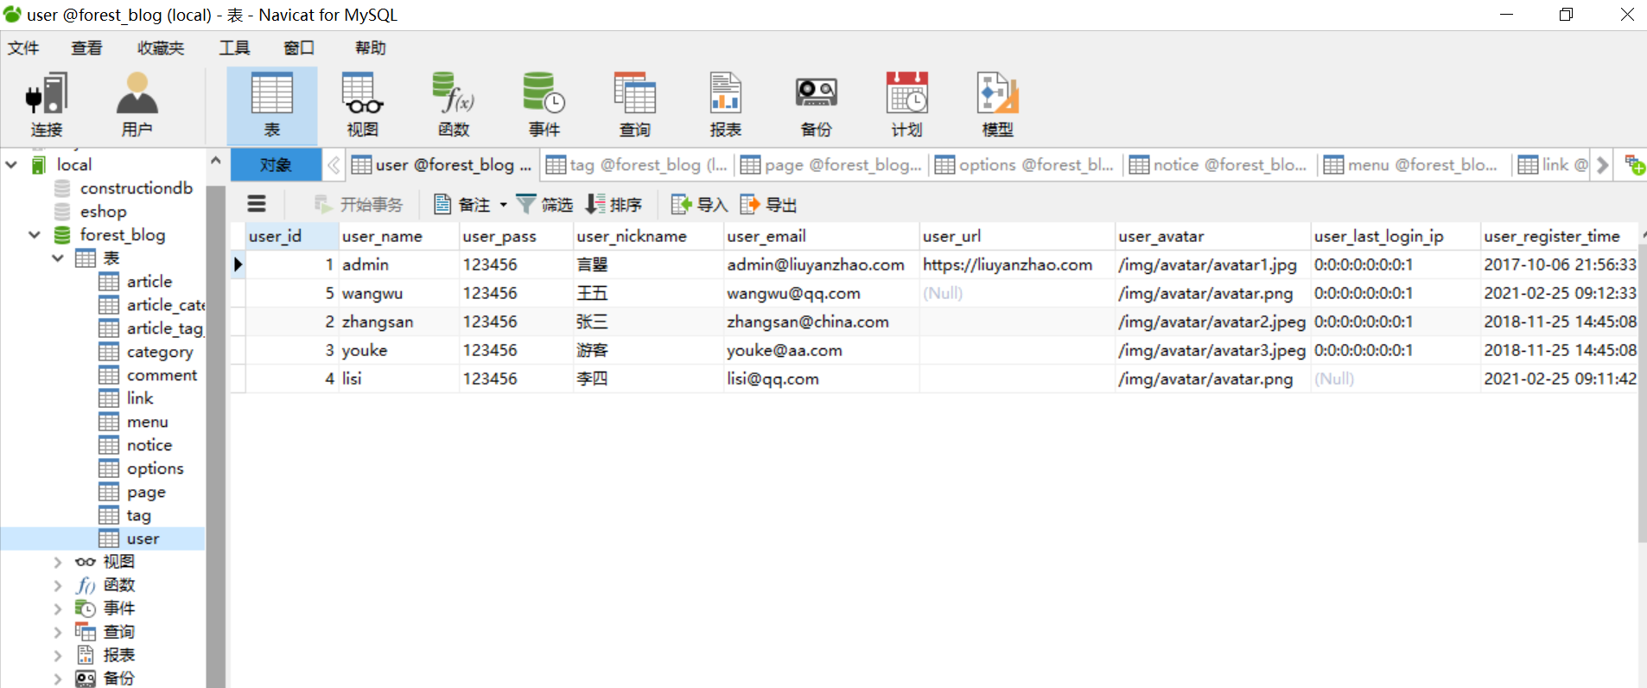

4、修改项目中的数据库连接信息

修改 db.properties 文件，该文件很容易找到，在 src/main/resources 中，里面有 MySQL, 请确保已安装和启动 MySQL，注意修改数据库地址、表名、用户名和密码，否则项目无法启动。

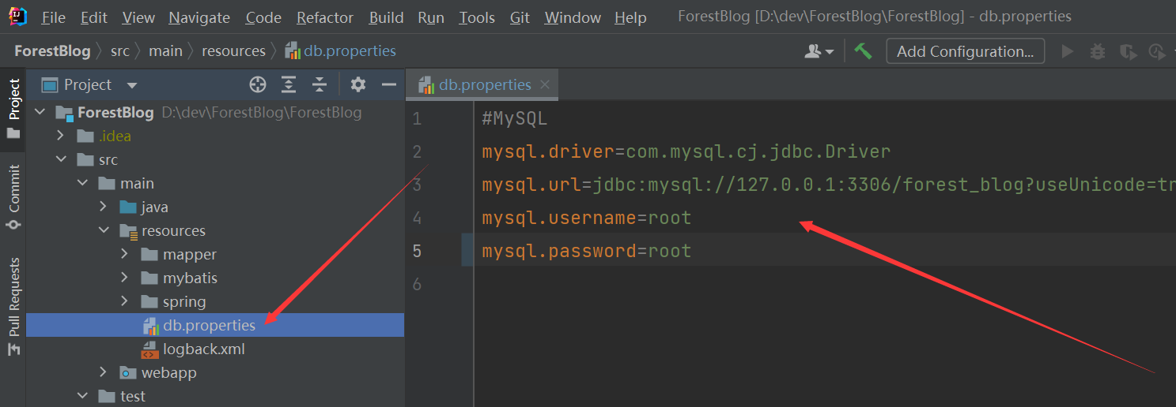

5、配置 tomcat 和 uploads 目录

该项目是 SSM 项目，没有启动类，需要通过 tomcat 来运行。这里主要说一下上传目录映射问题：

该项目中，文件上传是传到本地，且和项目文件夹不在一起，就是说是源码和上传目录是分离的。比如我们把 uploads 目录放到 D盘根目录(建议直接把我的那个uploads文件夹拷贝到D盘根目录)，比如有一张图片路径是 D:/uploads/2017/10/avatar.jpg, 我们想在项目中以 http://loclahost:8080/uploads/2017/10/avatar.jpg 方式访问，需要以下两步：

（1）修改 UploadFileController.java 中上传路径，需要修改 rootPath 为你指定的 uploads 目录，如 String rootPath ="D:/uploads/"; 如果不修改，会出现无法上传失败；

（2）为 tomcat 设置 uploads 映射。在IDEA 操作如下，在 tomcat 配置中 Deployment 里面添加：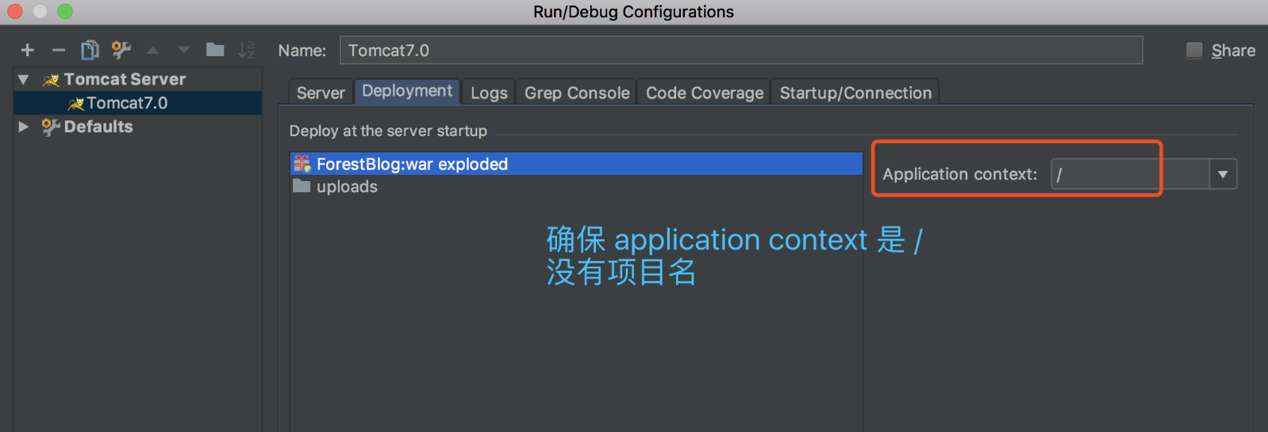

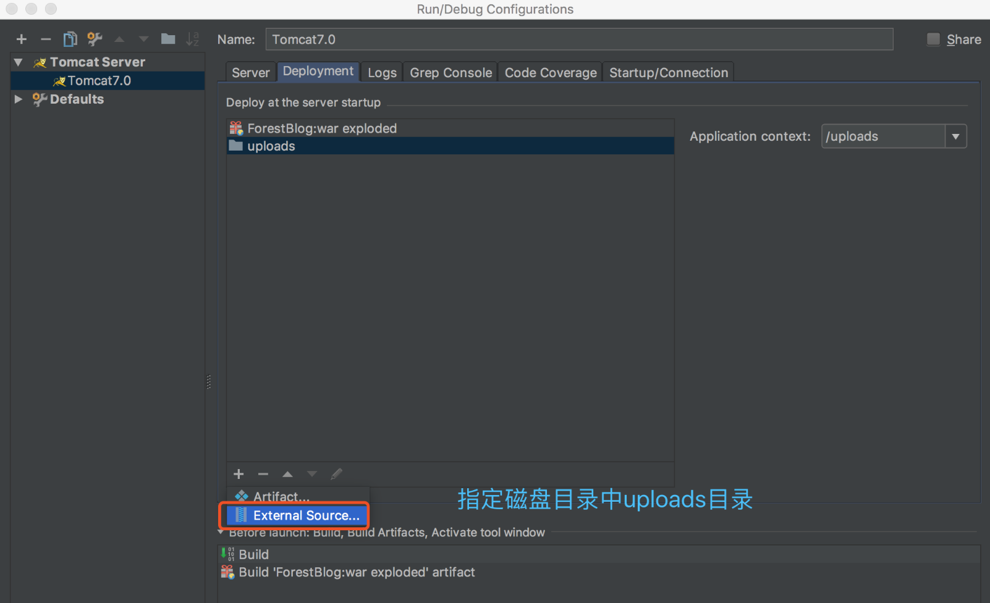

如果不修改，会出现uploads的图片无法加载，无法显示上传目录的图片。

# 步骤5：优雅ssm框架

教程：<https://blog.csdn.net/qq598535550/article/details/51703190>

GitHub地址： <https://github.com/liyifeng1994/ssm>

# 步骤6：课程考核

在网上任意找一个开源项目（不限编程语言），点“Fork”就在自己的账号下克隆了一个仓库，然后，从自己的账号下clone，并下载到本地库，部署运行，将所有步骤截图整理成一个文档。

文档里必须有的关键内容：

1、源项目GitHub网址和截图

2、Fork到你的GitHub远程库截图

3、下载到本地的源码截图

4、部署运行截图

5、文档以《03张三_开源项目阅读与管理考核.docx》提交给学委